Ребенок имеет **право**!

Список документов, которые защищают права ребенка:

- Всеобщая декларация прав человека (Принята 10.12.1948 Генеральной Ассамблеей ООН)

- Декларация прав ребенка(Принята 20.11.1959 г Генеральной Ассамблеей ООН)

- Конвенция о правах ребенка (Принята 20.11.1989 Резолюцией 44/25 Генеральной Ассамблеей ООН)

- Семейный Кодекс Российской Федерации от 29.12.1995г.

- Комментарий к Семейному Кодексу Российской Федерации (под редакцией И. М. Кузнецовой)

- ФЗ РФ «Об основных гарантиях прав ребенка в Российской Федерации» от 24.07.1998

**Права и обязанности ребенка.**

Ребенком считается человек в возрасте до восемнадцати лет. С восемнадцати лет человек счита­ется взрослым.

У детей, как и у взрослых, есть свои права и обязанности.

**Права** - это установленные и охраняемые государством нормы и правила. Государство уста­навливает для своих граждан возможность пользования различными благами.

Например, получать бесплатную медицинскую помощь, образование, отдыхать.

**Обязанности** - это определенный круг действий, обязательных для выполнения. Для ребенка— это, например, обязанность уважать и почитать взрослых.

Правовой статус - это твоё положение в мире права, которое определяется правами, обязанностями и ответственностью.

По мере взросления ты словно поднимаешься вверх по лестнице: получаешь новые возможности, набираешься опыта, а значит, - приобретаешь новые права, обязанности и ответственность.

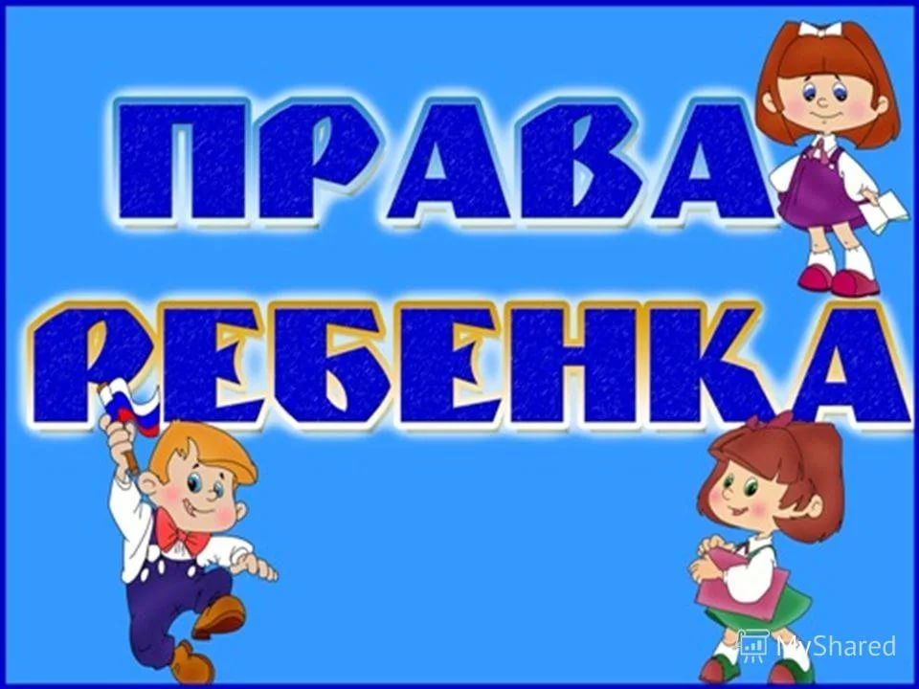

# 

# 

**ЕРШОВСКАЯ ООШ ноябрь 2017**

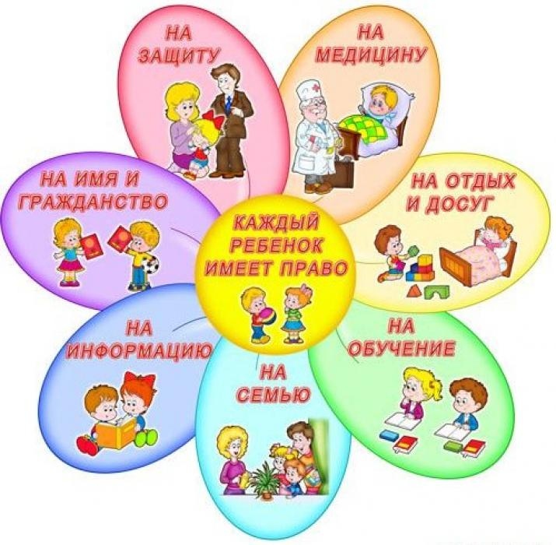

# 

# ПАМЯТКА ДЛЯ УЧАЩИХСЯ

# ЗНАЙ СВОИ

# ПРАВА И

# ОБЯЗАННОСТИ